План-сетка единых значимых мероприятий для частников региональной профильной смены
Палласовский муниципальный район г.Палласовка
МКОУ «СШ №14» г.Палласовка
Понедельник 29.05 | Вторник 30.05 | Среда 31.05 | Четверг 01.06 | Пятница 02.06
Добро пожаловать! | День открытия профильной смены ЮИД | Единый день безопасности 50-летию ИЮД | Региональная акция  «Мы за безопасность!» | Игра : « Путешествие по Светофору»
Занятие с дошкольниками Путешевствие в страну светофора 05.06 | Мастер-класс по ПДД «Устройство и вождение велосипеда» 06.06 | Профильное занятие с курсантами ДОСАФ  07.06 | Безопасный урок 08.06  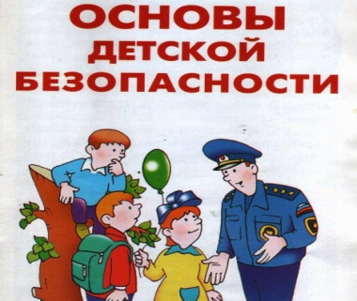 | Совместная профильная акция с ГИБДД  «Внимание, водитель!»  09.06
Новые дела ЮИД 13.06 | « С днем рождение ЮИД»  14.06 | « Эстафетадобра.  ПДД»  15.06 | Единый день Безопасности дорожного движения  16.06 | Викторина :  «Сказочные герои в стране дорожных знаков!» 17.06
« С Юбилеем ЮИД!»  20.06 | Викторина по ПДД  21.06  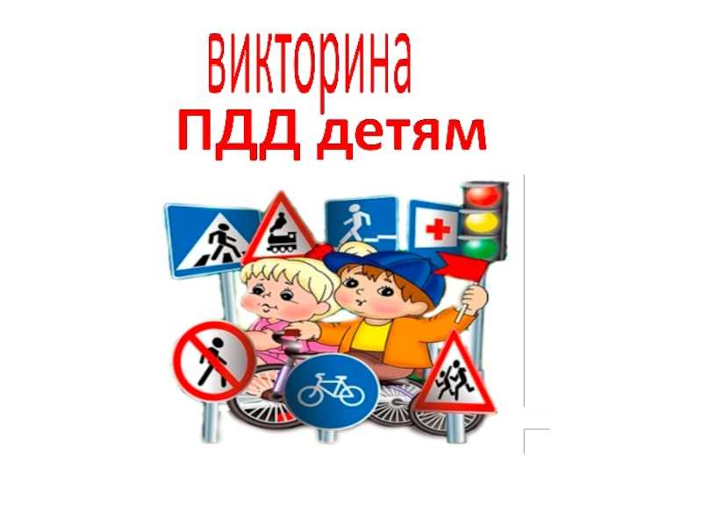 | Закрытие профильной смены ЮИД  22.06

